1. Код

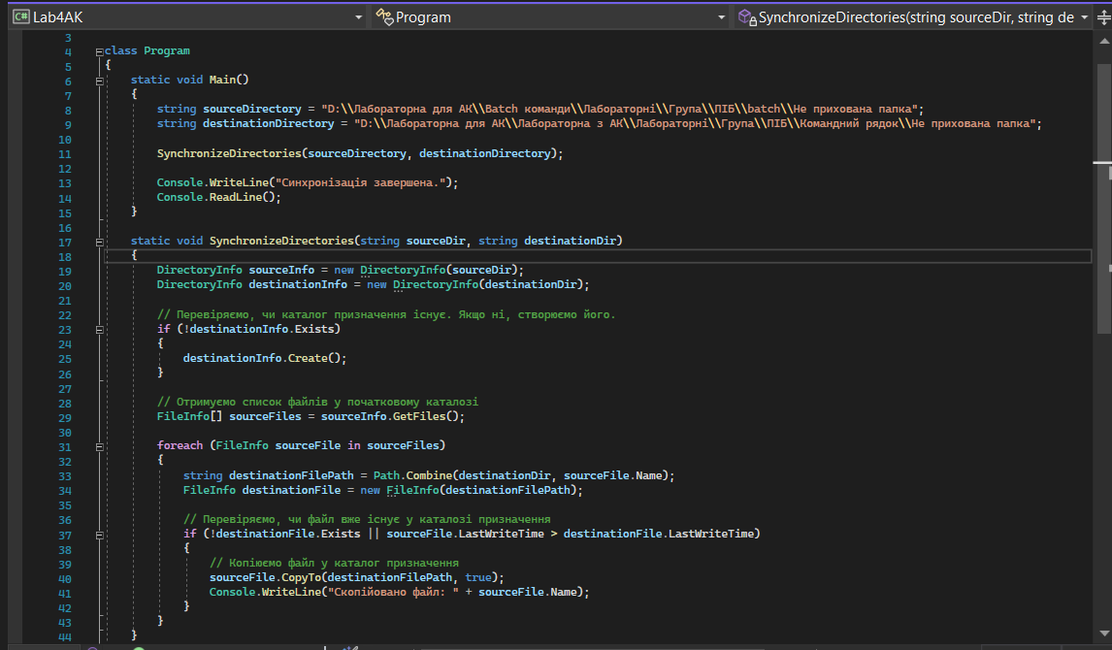

2. Робота програми

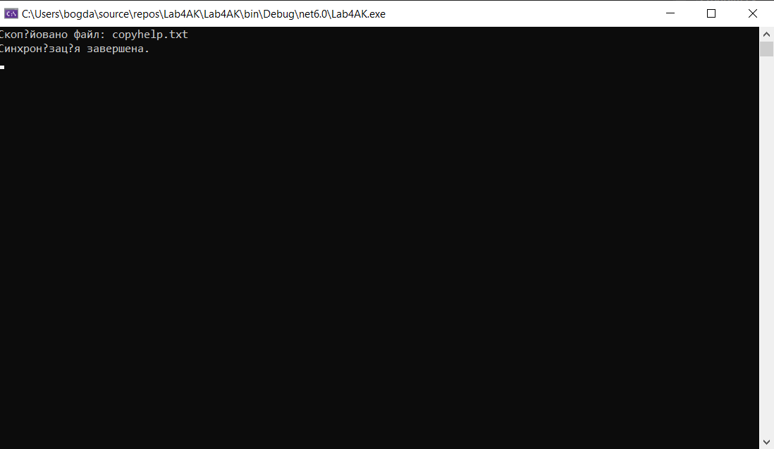

3.1

Каталог, із якого було скопійовано/синхронізовано файл

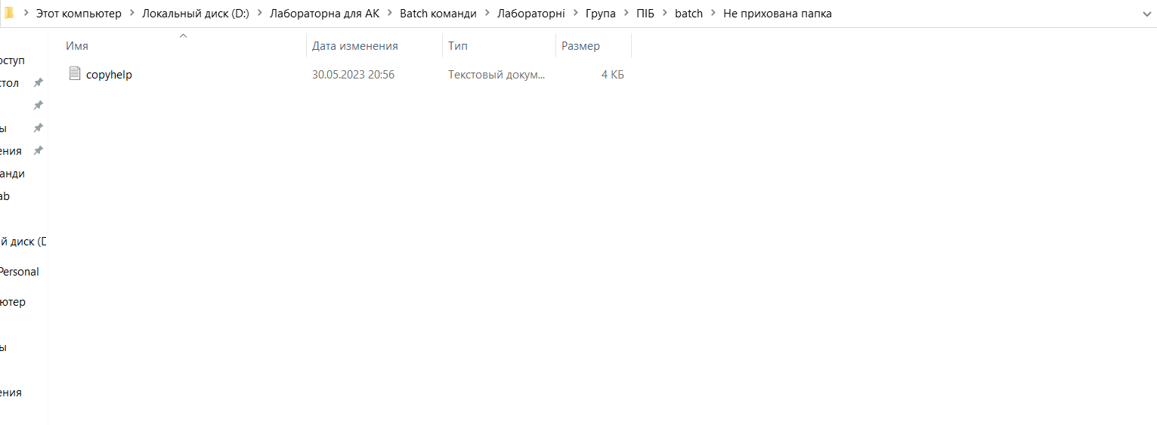

3.2

Каталог, у який було скопійовано файл або було синхронізовано вже наявний

